МБОУ «Непряхинская СОШ» ИМ. И.К. Бондарева

Исследовательская работа

«Взаимосвязь решения головоломок и успешности в обучении»

Выполнила: обучающаяся 7 класса
Паршакова Елена.
Руководитель: учитель биологии
Хакимова Алия Асламовна

с. Непряхино. 2023

Оглавление.
Введение | 2
Глава 1 Креативное мышление. | 4
- Что такое креативное мышление? | 4
- Способы оценки креативного мышления | 5
- Способы повышения креативности | 6
Глава 2 Проведение исследования с использованием головоломок и теста. | 8
Заключение. | 11
Список литературы | 12
Приложения | 13

.

Введение
Множество людей в мире увлекаются головоломками, так же много людей увлекаются играми-головоломками на своих телефонах или компьютерах. И это не удивительно. Развитие ума полезно в любом возрасте, она улучшает память, повышает сообразительность, тренирует настойчивость, развивает логическое мышление, дает возможность анализировать и сопоставлять, развивает креативное мышление.
Актуальность: В последние годы очень часто говорят о важности креативного мышления. Его стараются развивать у детей в школах и детских садах. Одним из способов развития креативного мышления являются головоломки. Мне головоломки интересны именно потому что они развивают креативное мышление. Так как развитое креативное мышление пригодится мне в будущем для сложных ситуаций или проблем, а так же она может пригодится мне в моей будущей профессии.
Практическая значимость: Данная тема пригодится, и может быть интересна воспитанникам детского сада, школьникам, студентам, учителям и людям которые уже отучились.
Умение разгадывать головоломки принесло миру огромную пользу. Многие открытия совершали люди, которые разгадывали разного рода загадки.
В ходе подготовки к индивидуальному проекту мы провели занятие с головоломками в третьем классе. И мы заметили закономерность, что те дети, которые хорошо учатся разгадывают головоломки намного лучше, чем другие дети. Поэтому возник вопрос, такая же закономерность будет в других классах?
Гипотеза: С помощью головоломок можно оценить способность ребенка к обучению, так как головоломки развивают креативное мышление.
Цель моей работы: Изучение взаимосвязи способности решать головоломки и успеваемости у школьников.

Задачи:
- Узнать, что такое креативность и его основные особенности.
- Изучить методы, с помощью которых можно оценить и развить креативное мышление.
- Рассмотреть, как головоломки влияют на креативность.
- Проанализировать уровень креативного мышления с помощью простых тестов и головоломок у школьников и выявить взаимосвязь между способностью решать головоломки и успеваемостью.
Объект исследования: Креативные способности учащихся 3,4,6,7 классов МБОУ «Непряхинская СОШ» им. И.К. Бондарева
Предмет исследования: Умение школьников решать головоломки
Методы: Обзор литературы, математический анализ, тест креативности Брунера, головоломки(«Друдлы», «Пентамино»). Данные тесты и головоломки мы выбрали из-за того, что они подходят для любого возраста, так как мы анализировали учащихся 3,4,6 и 7 классов.
Место и сроки проведения исследования: МБОУ «Непряхинская СОШ» им. И.К. Бондарева, февраль – март 2023 года.

Глава 1. Креативное мышление.
  - Что такое креативное мышление?
Креативное мышление – это нестандартное мышление. Креативное мышление – определяется как способность человека использовать своё воображение для создания и совершенствования идей. Так же это создание необычных и заданных проблемы.
Креативное мышление помогает быстро реагировать на различные проблемы и находить пути выхода из сложных ситуаций. Оно нужно не только людям творческих профессий — креативность можно применять для решения самых разных повседневных задач [2].
Например, бухгалтеру способность мыслить нестандартно поможет сэкономить для компании массу средств, а менеджеру — продать больше товаров и услуг.
Основные факторы креативности:
1. Оригинальность мышления.
2. Любознательность.
3. Целеустремлённость.
4. Уверенность в себе.
5. Индивидуализм.
6. Эмоциональность.
7. Воображение.
8. Организованность.
Способность создавать оригинальные логические цепочки есть у каждого человека [3]. Его уровень определяется коэффициентом творческого интеллекта, который принято обозначать как CQ (Creativity Quotient). Считается, что он не связан с IQ, но так же вполне поддается развитию и тренировке.
Всего есть только два типа развития креативного мышления:
1. Дивергентное – способность придумать несколько решений для одной и той же задачи.
2.Конвергентное – способность выбрать наиболее оптимальный способ решения из имеющихся.
  - Способы оценки креативного мышления.
Основной способ оценки дивергентного мышления: дать задачу на придумывание способов применения предметов. Например, “придумайте как можно больше способов использования стула”. В книге о Гарри Поттере есть эпизод. В главе “Нестандартное мышление” профессор Квиррел просит Гарри придумать десять необычных способов применения предметов в учебной комнате для ведения боя. Это задание на проверку работы дивергентного мышления. Данный метод придумал психолог Джой Пол Гилфорд, создатель модели структуры интеллекта.
Результаты оцениваются по следующим 4-м критериям:
- Гибкость — количество уникальных категорий использования.
- Новизна — оригинальность использования.
- Полезность — практичность в использовании.
- Беглость (fluency) — общее количество неповторяющихся вариантов.
Работу конвергентного мышления можно проверит с помощью теста Медника. Участнику выдаются три слова. Задача: подобрать четвёртое слово, объединяющее остальные три. Например, слова “детский ”, “цветочный” и “глиняный” объединяет слово “горшок”.
Другой способ — решение визуальных пазлов. Например: соединить девять точек, используя 4-е прямых линии, не отрывая карандаш от бумаги.
Для нашего исследования мы выбрали следующие методы - Тест на мышление и креативность Джорджа Брунера- для анализа общего уровня креативности, головломки Друдлы, для определения уровня дивергентного мышления и Пентамино – для конвергентного мышления.

  - Способы повышения креативности.
У каждого из нас разная способность к креативному мышлению, но эту способность можно улучшить. Существуют четыре основных способа:
1. Рисование и лепка.
2. Пазлы и конструкторы.
3. Головоломки и задачи на логику.
4. Шахматы и шашки.
Я хотела бы рассказать о головоломках, как способе повышения креативного мышления, так как общеизвестно, что головоломки хорошо развивают креативное мышление.
Головоломка — непростая задача, для решения которой, как правило, требуется сообразительность, а не специальные знания высокого уровня. Некоторые головоломки известны с древности. Логические задачи находят на стенах египетских пирамид, в древнегреческих рукописях и в других исторических памятниках.
Существует большое количество головоломок различного вида и какой-либо общепринятой классификации нет, поэтому наше деление будет условно, но так нам будет проще ориентироваться.
Виды головоломок:
Устные головоломки. Это головоломки, условие которых может быть передано в устной речи. К ним можно отнести: загадки, шарады, парадоксы.
Головоломки с предметами. Это головоломки, в которых используются обычные бытовые предметы: головоломки с монетами, спичками, картами.
Механические головоломки. Механические головоломки — головоломки, которые специально были изготовлены как головоломки. Это проволочные головоломки, Кубика Рубика, пазлы, пентамино и др.
Печатные головоломки. Это те головоломки, для которых необходима бумага и карандаш. Они могут быть напечатаны или нарисованы. К таким головоломкам относятся кроссворды, ребусы, японские кроссворды, различные геометрические и математические головоломки и многие другие.
В XXI веке стали активно развиваться компьютерные головоломки. Чаще всего туда попали устные и печатные головоломки, а также стали активно создаваться программы-головоломки: флеш-головоломки, онлайн головоломки, пасьянсы и другие.

Глава 2. Проведение исследования с использованием головоломок и теста.

Для изучения поставленного нами вопроса, мы выбрали учащихся 3,4,6 и 7 классов.
Для анализа общего уровня креативности ученикам был дан тест Джерома Брунера (Приложение 1), который состоит из 75 простых вопросов. Для нашего исследования мы оценивали только общую креативность – это пятый критерий в ответах. (Приложение 2)
По результатам теста, в 3 и 4 классе нет явных закономерностей, возможно потому что некоторые вопросы ученикам начальной школы были непонятны. Для них можно отметить только, что у отличников общий уровень креативного мышления высокий.
В 6 и 7 классе мы выявили что ученики, учащиеся на 4 и 5 имеют высокий уровень креативного мышления.
Для оценки дивергентного типа креативного мышления мы применили головоломки Друдлы.
Droodle(Приложение 3) — это рисунок, смотря на который невозможно точно сказать, что это такое. Изобретатель друдлов комедийный писатель Роджер Прайс.
К каждой картинке надо придумать, что на ней изображено. Вроде бы нарисовано совершенно что-то непонятное — какие то линии, кружочки, треугольники. Однако, стоит лишь догадаться об ответе, и сразу угадываются очертания реального предмета.
Смысл головоломки в том, чтобы подобрать как можно больше версий ответа. Главное помнить, что правильного ответа в Друдлах нет. Побеждает тот, кто придумает больше.
В ходе исследования с помощью Друдл, мы заметили следующую закономерность: (Приложение 4)

3 класс
Ученик | 1 | 2 | 3 | 4 | 5 | 6 | 7
Успеваемость | 3 и 4 | 4 и 5 | 3 и 4 | 5 | 3 и 4 | 4 и 5 | 3
Количество решенных друдлов за 5 минут | 4 | 5 | 4 | 9 | 5 | 5 | 4
4 класс
Ученик | 1 | 2 | 3 | 4 | 5 | 6 | 7 | 8 | 9
Успеваемость | 4 и 5 | 5 | 3 и 4 | 3 | 4 и 5 | 3 и 4 | 3 и 4 | 5 | 3 и 4
Количество решенных друдлов за 5 минут | 8 | 10 | 5 | 7 | 9 | 5 | 7 | 12 | 6
6 класс
Ученик | 1 | 2 | 3 | 4 | 5 | 6 | 7 | 8 | 9 | 10 | 11 | 12 | 13
Успеваемость | 3 и 4 | 4 и 5 | 4 и 5 | 3 и 4 | 3 и 4 | 3 и 4 | 3 и 4 | 4 и 5 | 3 | 3 | 4 и 5 | 5 | 3
Количество решенных друдлов за 5 минут | 9 | 13 | 10 | 4 | 9 | 7 | 4 | 10 | 5 | 5 | 12 | 15 | 10
7 класс
Ученик | 1 | 2 | 3 | 4 | 5 | 6 | 7 | 8
Успеваемость | 3 и 4 | 3 и 4 | 3 | 4 и 5 | 3 | 3 и 4 | 4 и 5 | 4 и 5
Количество решенных друдлов за 5 минут | 6 | 9 | 4 | 10 | 3 | 8 | 10 | 13

Ученики отличники, лучше справляются с данным типом головоломок. Так было в 3,4, 6 классе. В седьмом классе отличников нет и выделяющихся результатов по Друдлам тоже нет.
Для оценки конвергентного креативного мышления мы использовали головоломку Пентамино.
Популярная игра «Пентамино» (Приложение 5) – это группа головоломок с общим названием "Полимино". Головоломку создал американский математик Соломон Голомбю
Игровой набор "Пентамино" состоит из 12 фигурок. Каждая состоит из 5 - клеточек квадратов, сложенных различным образом.
В ходе игры фигуры разрешается укладывать как одной, так и другой стороной. Игра Тетрис по смыслу похожа на Пентамино. С помощью этих фигурок, нужно сложить прямоугольники разных размеров, или другие фигуры. Мы складывали прямоугольник 5*12. Результаты оценивали по времени. (Приложение 6)
3 класс
 | Ученик 1 | Ученик 2 | Ученик 3 | Ученик 4 | Ученик 5 | Ученик 6 | Ученик 7
Успеваемость | 3 и 4 | 4 и 5 | 3 и 4 | 5 | 3 и 4 | 4 и 5 | 3
Время решения Пентамино, в минутах | 3 | 2,5 | 3 | 2,5 | 3 | 2,5 | 4
4 класс
Ученик | 1 | 2 | 3 | 4 | 5 | 6 | 7 | 8 | 9
Успеваемость | 4 и 5 | 5 | 3 и 4 | 3 | 4 и 5 | 3 и 4 | 3 и 4 | 5 | 3 и 4
Время решения Пентамино | 2,5 | 2,5 | 4 | 3,5 | 4 | 3 | 2,5 | 2 | 3,5
6 класс
Ученик | 1 | 2 | 3 | 4 | 5 | 6 | 7 | 8 | 9 | 10 | 11 | 12 | 13
Успеваемость | 3 и 4 | 4 и 5 | 4 и 5 | 3 и 4 | 3 и 4 | 3 и 4 | 3 и 4 | 4 и 5 | 3 | 3 | 4 и 5 | 5 | 3
Время решения Пентамино | 3 | 2 | 2,5 | 3 | 2,5 | 3 | 3 | 2,5 | 3 | 3 | 1,5 | 1 | 2,5
7 класс
Ученик | 1 | 2 | 3 | 4 | 5 | 6 | 7 | 8
Успеваемость | 3 и 4 | 3 и 4 | 3 | 4 и 5 | 3 | 3 и 4 | 4 и 5 | 4 и 5
Время решения Пентамино | 3 | 2,5 | 3 | 2 | 3 | 2,5 | 2 | 2

С Пентамино ученики справлялись лучше. Сильного отличия для учеников нет. Кроме того, что ученики с двойками справляются с этим типом головоломок хуже всего.
Выводы: В ходе исследования мы обнаружили связь успеваемости, развития креативных способностей и способности решать головоломки. Чем выше способности ученика решать головоломки, тем выше креативные способности, тем лучше такой ученик способен учится. Из четырех отличников исследованных классов, все четыре показали высокий уровень креативности и легко решали головоломки. Так же можно заметить, что есть ученики, у которых высокое креативное мышление, но учатся при этом они слабо. (Приложение 7) По словам классных руководителей эти ученики могли бы учиться лучше, но не хотят.

Заключение.
В ходе своего исследования, я узнала, что креативное мышление нужно всем начиная с маленьких детей заканчивая людьми преклонного возраста.
Оно помогает быстро реагировать на задачи, умело выходить из сложных ситуаций, приводит к построению новых путей, достижений и целей.
Если тренировать в ребёнке оригинальность мышления, то даже в самой безвыходной ситуации он сможет найти выход. Так же это позволит добиться успехов в любой сфере деятельности на протяжении всей жизни.
Для тренировки креативного мышления можно использовать следующие способы:
- Решение судоку
- Решение ребусов
- Рисование и лепка.
- Пазлы и конструкторы.
- Шахматы и шашки.
- Рисование с помощью графического диктанта и другие.
Так же мы выяснили, что креативное мышление связано со способностью решать головоломки. Тренируясь в решение головоломок, можно лучше развить свое креативное мышление.
Развитое креативное мышление дает возможность учиться лучше. Креативность развивает в человеке такие важные для учебы качества как: любознательность, целеустремлённость, уверенность в себе, воображение, организованность. Но не стоит так же забывать, что без должного усилия даже с высоким развитым креативным мышлением нельзя быть отличником. Не зря говорят: «Гений – это 1 процент таланта и 99 процентов тяжелого труда». Так и в успешной учебе важны и развитые способности, в том числе креативность и должное усердие.

Список литературы:
- Дорфман Л.Я. Дивергентное мышление и дивергентная индивидуальность: Ресурсы креативности // Ежегодник РПО. — М., 2002. Т. 8. Вып. 1. С. 3.
- Курбанов Г.С.: Умные игры для детей и их родителей. - Ростов н/Д: Феникс, 2003
- Лемберг, Борис Креативное решение проблем. Как развить творческое мышление / Борис Лемберг. - М.: Вектор, 2019.
- Электронный ресурс - https://www.verywellmind.com/what-is-creativity-p2-3986725
- Электронный ресурс - https://style.rbc.ru/health/5c34bf629a7947c6fce1afdd
- Электронный ресурс - https://habr.com/ru/post/506620/

Приложения.
Приложение 1.

Тест на мышление и креативность (Дж. Брунер).

Данный опросник поможет вам определить тип своего мышления. Если вы согласны с высказыванием, в бланке поставьте «+», если нет, то «–».
Тест
1. Мне легче что-либо сделать, чем объяснить, почему я так сделал(а).
2. Я люблю настраивать программы для компьютера.
3. Я люблю читать художественную литературу.
4. Я люблю живопись (скульптуру).
5. Я не предпочел(а) бы работу, в которой все четко определено.
6. Мне проще усвоить что-либо, если я имею возможность манипулировать предметами.
7. Я люблю шахматы, шашки.
8. Я легко излагаю свои мысли как в устной, так и в письменной форме.
9. Я хотел(а) бы заниматься коллекционированием.
10. Я люблю и понимаю абстрактную живопись.
11. Я скорее хотел(а) бы быть слесарем, чем инженером.
12. Для меня алгебра интереснее, чем геометрия.
13. В художественной литературе для меня важнее не что сказано, а как сказано.
14. Я люблю посещать зрелищные мероприятия.
15. Мне не нравится регламентированная работа.
16. Мне нравится что-либо делать своими руками.
17. В детстве я любил(а) создавать свою систему слов/знаков/шифр для переписки с друзьями.
18. Я придаю большое значение форме выражения мыслей.
19. Мне трудно передать содержание рассказа без его образного представления.
20. Не люблю посещать музеи, так как все они одинаковы.
21. Любую информацию я воспринимаю как руководство к действию.
22. Меня больше привлекает товарный знак фирмы, чем ее название.
23. Меня привлекает работа комментатора радио, телевидения.
24. Знакомые мелодии вызывают у меня в голове определенные картины.
25. Люблю фантазировать.
26. Когда я слушаю музыку, мне хочется танцевать.
27. Мне интересно разбираться в чертежах и схемах.
28. Мне нравятся художественная литература.
29. Знакомый запах вызывает всю картину событий, происшедших много лет назад.
30. Разнообразные увлечения делают жизнь человека богаче.
31. Истинно только то, что можно потрогать руками.
32. Я предпочитаю точные науки.
33. Я за словом в карман не лезу.
34. Люблю рисовать.
35. Один и тот же спектакль/фильм можно смотреть много раз, главное — игра актеров, новая интерпретация.
36. Мне нравилось в детстве собирать механизмы из деталей конструктора.
37. Мне кажется, что я смог(ла) бы изучить стенографию.
38. Мне нравится читать стихи вслух.
39. Я согласен(а) с утверждением, что красота спасет мир.
40. Я предпочел(а) бы быть закройщиком, а не портным.
41. Лучше сделать табуретку руками, чем заниматься ее проектированием.
42. Мне кажется, что я смог(ла) бы овладеть профессией программиста.
43. Люблю поэзию.
44. Прежде чем изготовить какую-то деталь, сначала я делаю чертеж.
45. Мне больше нравится процесс деятельности, чем ее конечный результат.
46. Для меня лучше поработать в мастерской, нежели изучать чертежи.
47. Мне интересно было бы расшифровать древние тайнописи.
48. Если мне нужно выступить, то я всегда готовлю свою речь, хотя уверен(а), что найду необходимые слова.
49. Больше люблю решать задачи по геометрии, чем по алгебре.
50. Даже в отлаженном деле пытаюсь творчески изменить что-то.
51. Я люблю дома заниматься рукоделием, мастерить.
52. Я смог(ла) бы овладеть языками программирования.
53. Мне нетрудно написать сочинение на заданную тему.
54. Мне легко представить образ несуществующего предмета или явления.
55. Я иногда сомневаюсь даже в том, что для других очевидно.
56. Я предпочел(а) бы сам(а) отремонтировать утюг, нежели нести его в мастерскую.
57. Я легко усваиваю грамматические конструкции языка.
58. Люблю писать письма.
59. Сюжет кинофильма могу представить как ряд образов.
60. Абстрактные картины дают большую пищу для размышлений.
61. В школе мне больше всего нравились уроки труда, домоводства.
62. У меня не вызывает затруднений изучение иностранного языка.
63. Я охотно что-то рассказываю, если меня просят друзья.
64. Я легко могу представить в образах содержание услышанного.
65. Я не хотел(а) бы подчинять свою жизнь определенной системе.
66. Я чаще сначала сделаю, а потом думаю о правильности, решения.
67. Думаю, что смог(ла) бы изучить китайские иероглифы.
68. Не могу не поделиться только что услышанной новостью.
69. Мне кажется, что работа сценариста/писателя интересна.
70. Мне нравится работа дизайнера.
71. При решении какой-то проблемы мне легче идти методом проб и ошибок.
72. Изучение дорожных знаков не составило / не составит мне труда.
73. Я легко нахожу общий язык с незнакомыми людьми.
74. Меня привлекает работа художника-оформителя.
75. Не люблю ходить одним и тем же путем.
Ключ к тесту на мышление и креативность. (Опросник Определение типов мышления и уровня креативности. Диагностика по методике Дж. Брунера.)
Обработка и анализ данных проводится следующим образом: подсчитывается сумма «+» по каждому столбцу.

Предметное мышление | Символическое мышление | Знаковое мышление | Образное мышление | Креативность
1,6, 11, 16, 21, 26, 31, 36, 41, 46, 51, 56, 61, 66, 71 | 2, 7, 12, 17, 22, 27, 32, 37, 42, 47, 52, 57, 62, 67, 72 | 3, 8, 13, 18, 23, 28, 33, 38, 43, 48, 52, 58, 63, 68, 73 | 4, 9, 14, 19, 24, 29, 34, 39, 44, 49, 54, 59, 64, 69, 74 | 5, 10, 15, 20, 25, 30, 35, 40, 45, 50, 55, 60, 65, 70, 75
сумма = | сумма = | сумма = | сумма = | сумма =

Интерпретация результатов Теста на мышление и креативность.
Уровень креативности и базового типа мышления разбивается на три интервала: низкий уровень (от 0 до 5 баллов), средний уровень (от 6 до 9 баллов), высокий уровень (от 10 до 15 баллов)
Предметное мышление. Люди с практическим складом ума предпочитают предметное мышление, для которого характерны неразрывная связь с предметом в пространстве и времени, осуществление преобразования информации с помощью предметных действий, последовательное выполнение операций. Существуют физические ограничения на преобразование. Результатом такого типа мышления становится мысль, воплощенная в новой конструкции.
Символическое мышление. Люди с математическим складом ума отдают предпочтение символическому мышлению, когда происходит преобразование информации с помощью правил вывода (в частности, алгебраических правил или арифметических знаков и операций). Результатом является мысль, выраженная в виде структур и формул, фиксирующих существенные отношения между символами.
Знаковое мышление. Личности с гуманитарным складом ума предпочитают знаковое мышление. Оно характеризуется преобразованием информации с помощью умозаключений. Знаки объединяются в более крупные единицы по правилам единой грамматики. Результатом является мысль в форме понятия или высказывания, фиксирующего существенные отношения между обозначаемыми предметами.
Образное мышление. Люди с художественным складом ума предпочитают образный тип мышления. Это отделение от предмета в пространстве и времени, осуществление преобразования информации с помощью действий с образами. Нет физических ограничений на преобразование. Операции могут осуществляться как последовательно, так и одновременно. Результатом служит мысль, воплощенная в новом образе.

Приложение 2.
Результаты исследования

Приложение 3.
Друдлы.

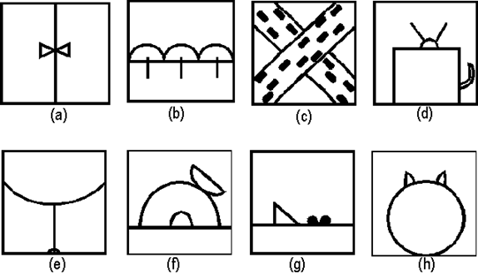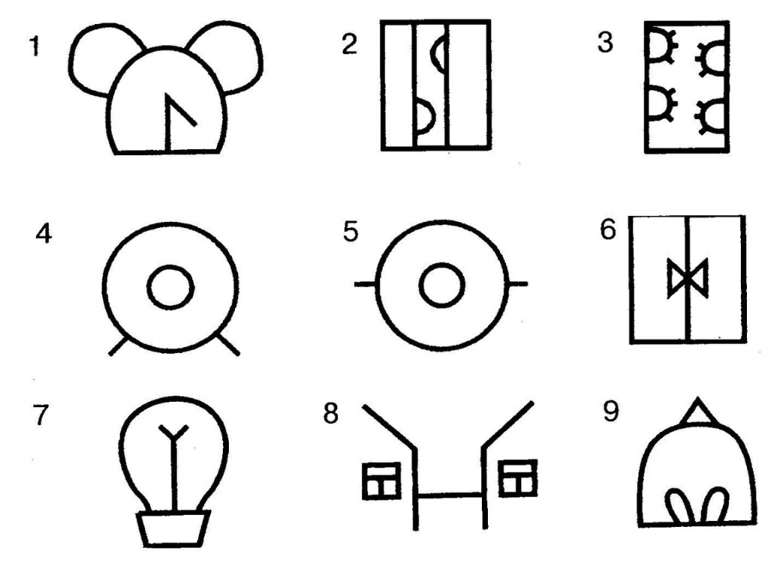

Приложение 4.
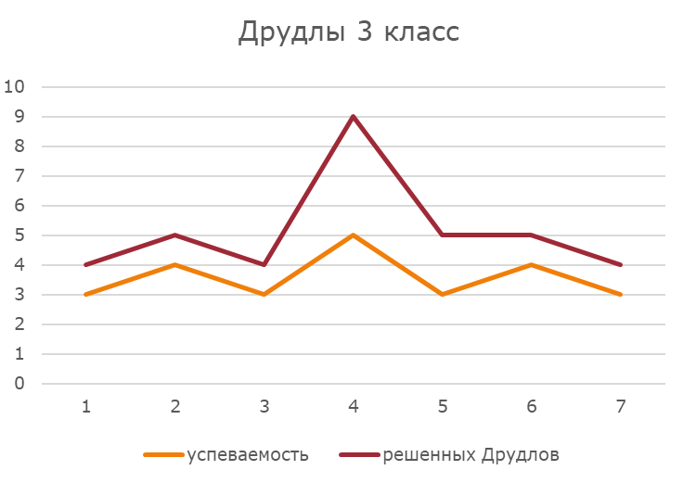
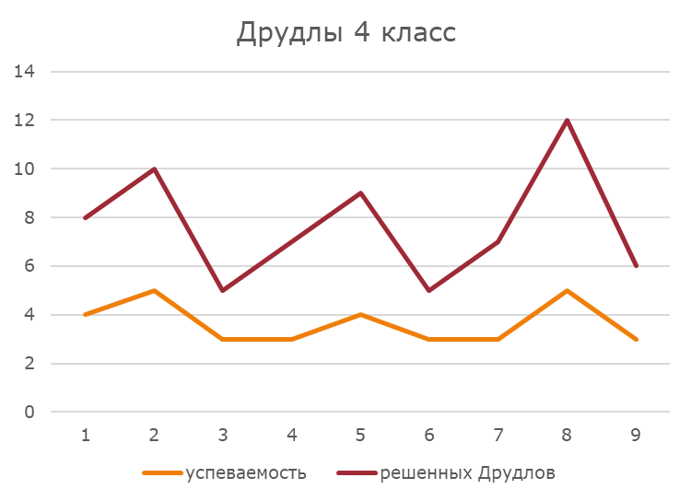
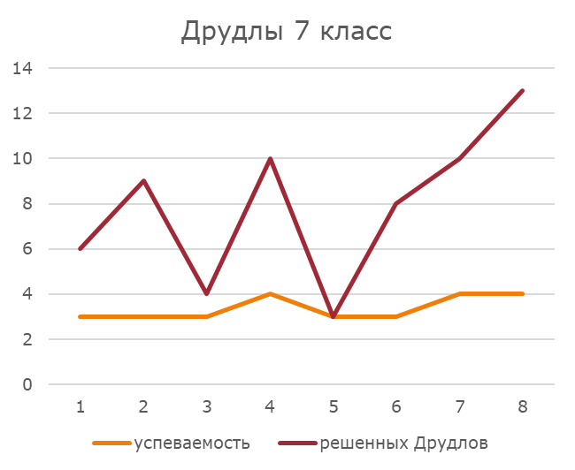

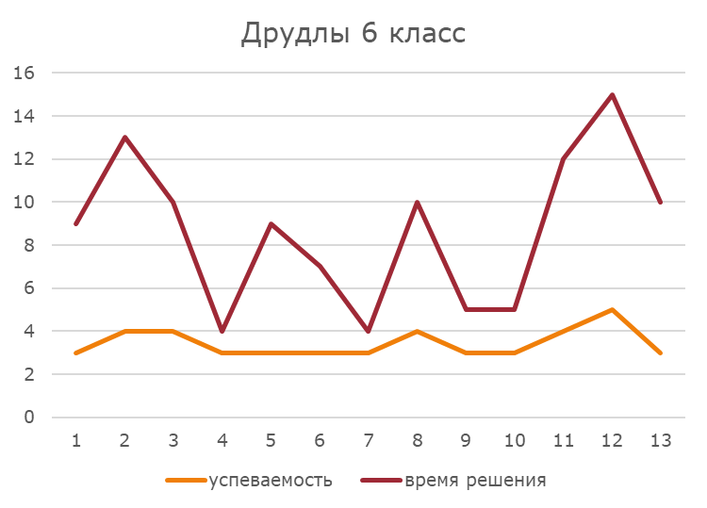

Приложение 5.
Пентамино

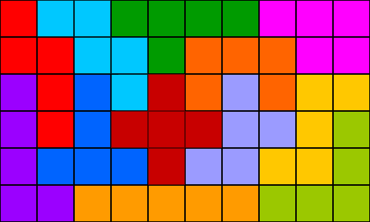

Приложение 6.
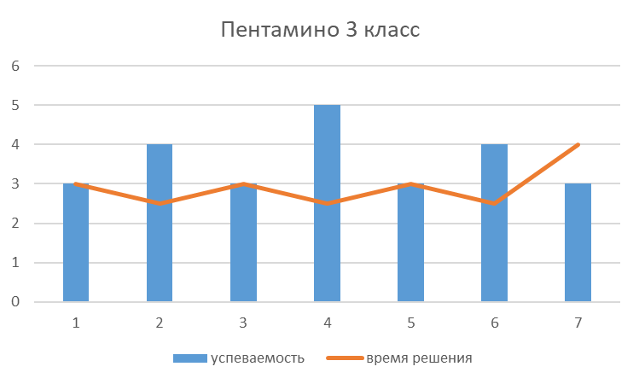
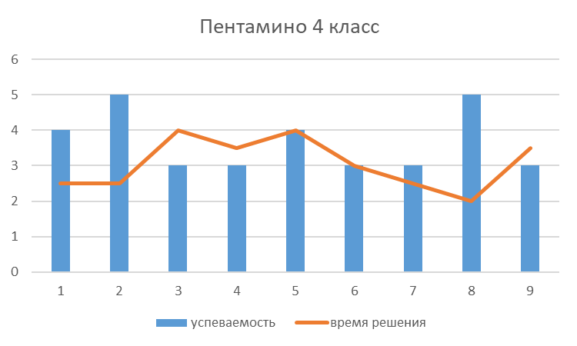
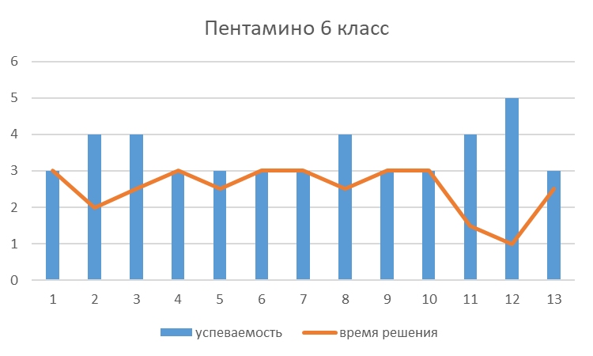

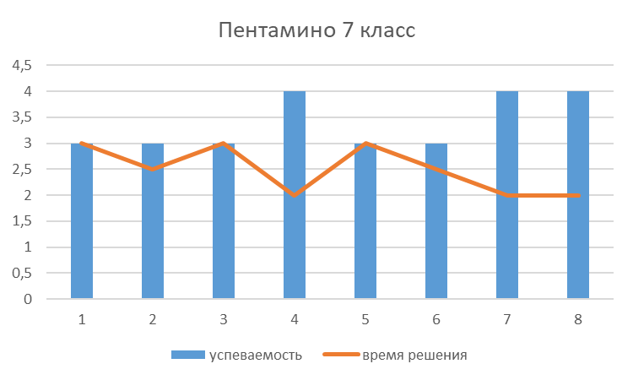

Приложение 7
3 класс
Ученик | Успеваемость | Тест Брунера | Друдлы | Пентамино
1 | 3 и 4 | средний | 4 решенных | 3 минуты
2 | 4 и 5 | средний | 5 решенных | 2,5 минуты
3 | 3 и 4 | низкий | 4 решенных | 3 минуты
4 | 5 | высокий | 9 решенных | 2,5 минуты
5 | 3 и 4 | средний | 5 решенных | 3 минуты
6 | 4 и 5 | низкий | 5 решенных | 2,5 минуты
7 | 3 | низкий | 4 решенных | 4 минуты

4 класс
Ученик | Успеваемость | Тест Брунера | Друдлы | Пентамино
1 | 4 и 5 | высокий | 8 решенных | 2,5 минуты
2 | 5 | высокий | 10 решенных | 2,5 минуты
3 | 3 и 4 | низкий | 5 решенных | 4 минуты
4 | 3 | средний | 7 решенных | 3,5 минуты
5 | 4 и 5 | низкий | 9 решенных | 4 минуты
6 | 3 и 4 | средний | 5 решенных | 3 минуты
7 | 3 и 4 | средний | 7 решенных | 2,5 минуты
8 | 5 | высокий | 12 решенных | 2 минуты
9 | 3 и 4 | средний | 6 решенных | 3,5 минуты

6 класс
Ученик | Успеваемость | Тест Брунера | Друдлы | Пентамино
1 | 3 и 4 | средний | 9 решенных | 3 минуты
2 | 4 и 5 | высокий | 13 решенных | 2 минуты
3 | 4 и 5 | средний | 10 решенных | 2,5 минуты
4 | 3 и 4 | низкий | 4 решенных | 3 минуты
5 | 3 и 4 | средний | 9 решенных | 2,5 минуты
6 | 3 и 4 | средний | 7 решенных | 3 минуты
7 | 3 и 4 | низкий | 4 решенных | 3 минуты
8 | 4 и 5 | высокий | 10 решенных | 2,5 минуты
9 | 3 | низкий | 5 решенных | 3 минуты
10 | 3 | низкий | 5 решенных | 3 минуты
11 | 4 и 5 | высокий | 12 решенных | 1,5 минуты
12 | 5 | высокий | 15 решенных | 1 минута
13 | 3 | средний | 10 решенных | 2,5 минуты

7 класс
Ученик | Успеваемость | Тест Брунера | Друдлы | Пентамино
1 | 3 и 4 | средний | 6 решенных | 3 минуты
2 | 3 и 4 | средний | 9 решенных | 2,5 минуты
3 | 3 | низкий | 4 решенных | 3 минуты
4 | 4 и 5 | высокий | 10 решенных | 2 минуты
5 | 3 | низкий | 3 решенных | 3 минуты
6 | 3 и 4 | средний | 8 решенных | 2,5 минуты
7 | 4 и 5 | высокий | 10 решенных | 2 минуты
8 | 4 и 5 | высокий | 13 решенных | 2 минуты

